**PROGRAMAÇÃO COMPLETA**

**SESSÃO DE ABERTURA – 1 MAR 21:00 – M/14**

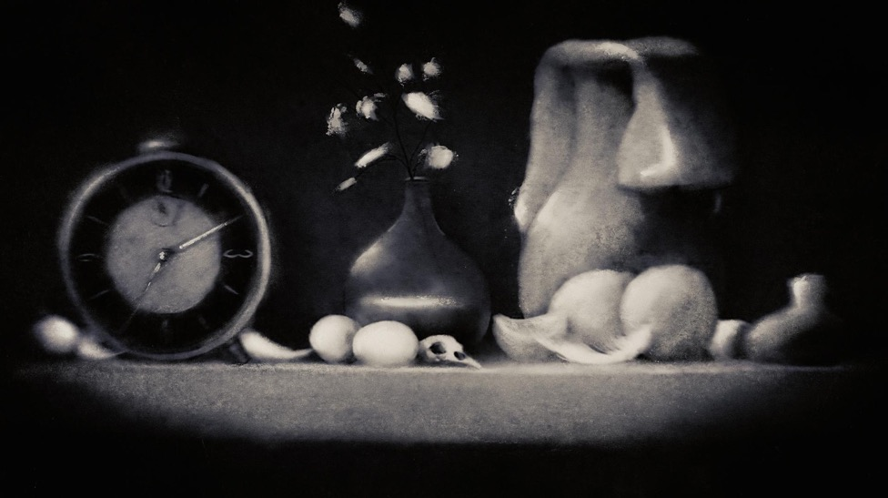

*Alt text: Imagem a 2D de um desenho a preto e branco onde vemos uma superfície plana que tem à esquerda um relógio redondo de ponteiros, ao centro uma jarra preta de forma oval com flores brancas a sair do bocal e à direita uma jarra em tons de cinzento claro, de forma ovalada.  Dispostos entre estes objectos estão bolas redondas brancas, de diferentes tamanhos, e algumas pétalas*

**Quase me Lembro**, de Dimitri Mihajlovic, Miguel Lima

2023 | Animação | Portugal | 9 min. |

Uma mulher deambula por entre a impermanência das suas memórias de infância, tentando reconstruir a história da casa onde viveu o seu avô.

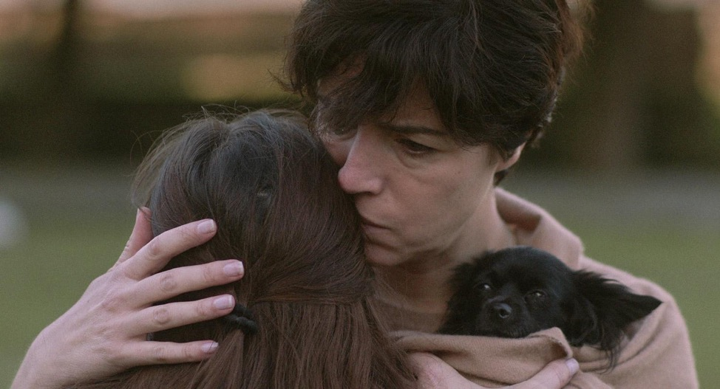

*Alt text: Imagem aproximada do rosto de uma mulher morena de cabelo curto, virada de frente para nós. Segura ao colo, um pequeno cão preto, encostado ao seu peito, à direita. Abraça com a outra mão uma pessoa de cabelo comprido castanho, que está de costas para nós. A mulher de cabelo curto tem o rosto encostado à cabeça da pessoa de cabelo comprido e tem uma mão sobre a sua cabeça.*

**Mal Viver**, de João Canijo

2023 | Ficção | França, Portugal | 128 min.

Num hotel familiar junto à costa norte de Portugal, vivem várias mulheres da mesma família de gerações diferentes. Numa relação envenenada pela amargura tentam sobreviver no hotel em decadência. A chegada inesperada de uma neta a este espaço claustrofóbico provoca perturbação e o avivar de ódios latentes e rancores acumulados.

**SESSÃO DE CURTAS – 2 MAR 15:00 – M/16**

**(Sessão Descontraída)**

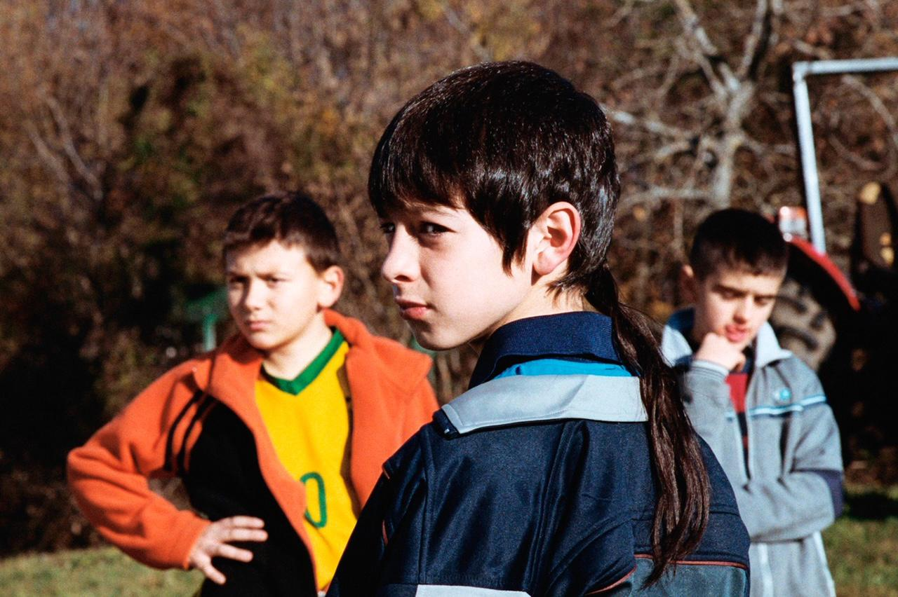

*Alt text: Em primeiro plano, ao centro, está um rapaz moreno, com o cabelo curto à frente e preso num rabo de cavalo atrás. O cabelo chega-lhe até ao meio das costas. Está de costas com o rosto virado para a esquerda, perfilado. Ao fundo, desfocados, estão dois rapazes morenos de cabelo curto virados para nós. Por trás deles percebemos o fundo desfocado de ramos de árvores secas.*

**The Birthday Party**, de Francesco Sossai

2023 | Ficção | Alemanha, França, Itália | 17 min.

Dezembro de 1999. Lembro-me que, no meio da ansiedade do Bug do Milénio, fui ao aniversário do Enrico, um miúdo que vivia com a família numa quinta velha e isolada.

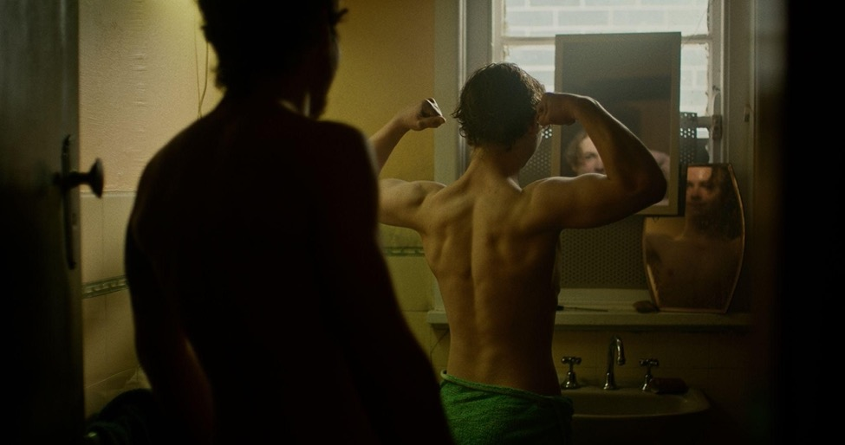

*Alt text: No interior de uma casa de banho, em frente a um espelho está um jovem de cabelo molhado e em tronco nu, com uma toalha verde à volta da cintura. Está de costas para nós, mas vemos a sua cara no espelho. Faz músculos com os braços erguidos. Atrás dele, de costas para nós e em primeiro plano está o vulto de uma pessoa que olha o jovem.*

**Mate**, de George-Alex Nagle

2021 | Ficção | Austrália | 33 min.

Após anos de separação, John recebe o seu filho Jack, um tímido estudante, durante um fim de semana numa zona isolada da classe trabalhadora de Sydney Ocidental. No entanto, a tentativa de Jack de restabelecer a relação entre os dois é ameaçada quando a natureza auto-destrutiva de John vem à tona.

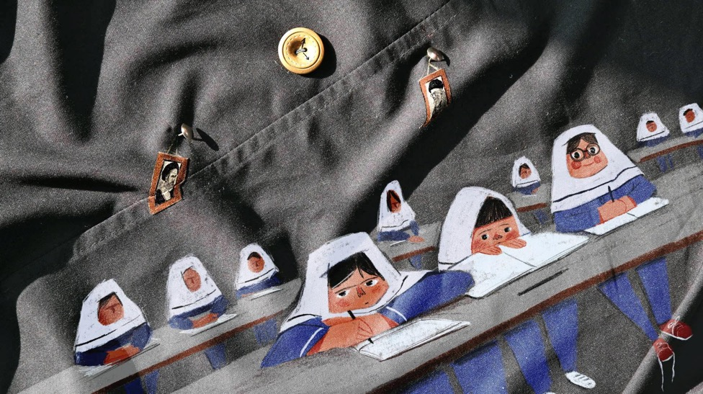

*Alt text: A imagem tem como fundo um tecido cinzento com um botão bege, posicionado em cima e ao centro, cosido no tecido. Desenhado sobre o tecido, na diagonal e ocupando a parte de baixo da imagem estão duas fileiras de mesas cinzentas, uma à frente e outra atrás, com várias meninas sentadas, com cadernos abertos à sua frente e canetas na mão ou sobre a mesa. As meninas têm um lenço branco na cabeça e vestem fardas azul vivo. As da primeira fila, são três e estão focadas. As da fila de trás são sete e estão desfocadas. Todas têm o cabelo castanho a sair do lenço. Ao centro, entre o desenho das meninas e o botão estão dois pioneses, cada um com o retrato de um homem com turbante preto na cabeça, cosido no tecido.*

**Our Uniform**, de Yegane Moghaddam

2023 | Animação | Irão | 7 min.

Uma rapariga iraniana desdobra as suas memórias dos tempos de escola através das rugas e tecidos do seu antigouniforme. Admite que não é mais do que uma "mulher" e explora as raízes desta ideia nos seus anos de escola. Neste filme feminista, sobre a imposição do vestuário nas escolas às raparigas do Irão, Yegane Moghaddam descartou a técnica digital ou o papel, optando por pintar diretamente no tecido usado na confecção dos uniformes escolares para contar a história de uma personagem que sonha com um futuro melhor.

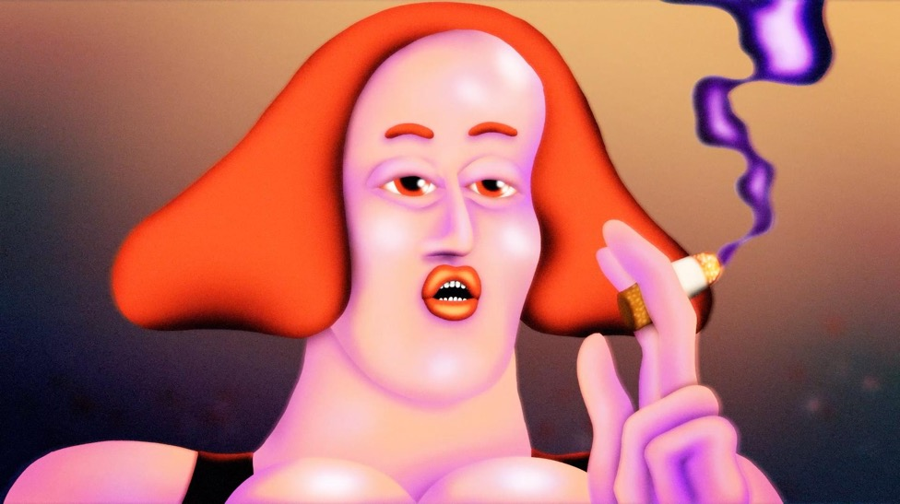

*Alt text: Imagem de desenho em 3D onde em grande plano está o rosto alongado de uma mulher, de frente para nós. Tem cabelo cor de laranja pelo queixo. As sobrancelhas são também cor de laranja, numa testa proeminente. Os olhos são cor de laranja e as pupilas pretas. Tem um nariz alongado. A boca está entreaberta. Os lábios são cor de laranja e são visíveis pequenos dentes brancos. À direita, segura um cigarro na mão de onde sai fumo roxo. Vemos a parte de cima de uns seios grandes e redondos.*

**Hotel Kalura**, de Sophie Koko Gate

2022 | Animação | Reino Unido | 5 min.

Uma mulher encontra alguém que lhe acende o cigarro e assim começa uma noite romântica, em ácidos.

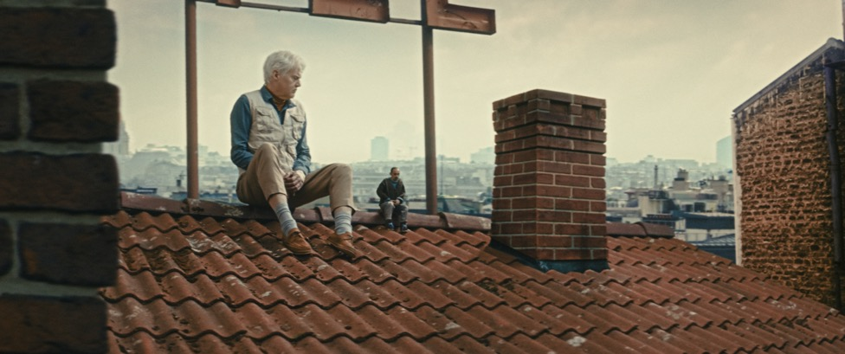

*Alt text: Sentado num telhado com uma paisagem urbana ao fundo está um homem de cabelo branco. Veste uma camisa azul e um colete creme por cima. Tem calças beges, meias cinzentas até à canela e sapatos castanhos. Tem o rosto perfilado à direita e olha um homem minúsculo sentado ao seu lado no telhado.*

**The Diamond**, de Vedran Rupic

2022 | Ficção | Suécia | 14 min.

Stefan sente-se terrivelmente só e tem a ambição cega de fazer amigos. Um dia, tropeça num diamante na floresta. Incapaz de o alcançar, é-lhe apresentada uma solução sob a forma de um homem mais pequeno.

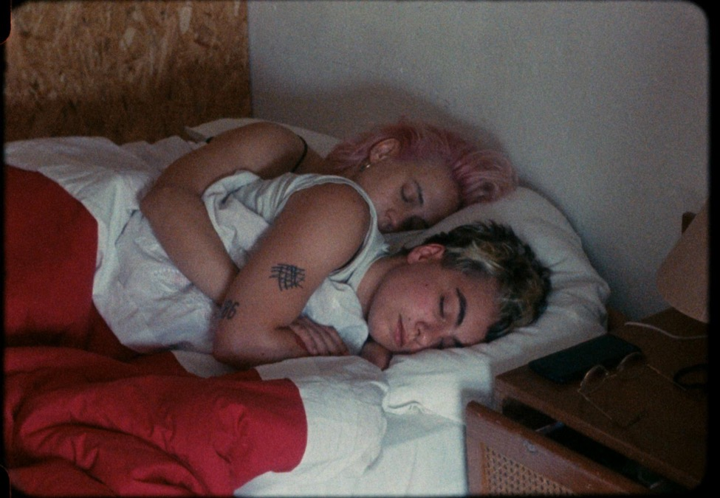

*Alt text: Duas pessoas estão deitadas de lado, numa cama, com o rosto virado para nós. A pessoa em primeiro plano, tem o cabelo curto com madeixas descoloradas. Tem os olhos fechados e as sobrancelhas carregadas. Tem duas tatuagens no braço visível. Atrás dela, a abraçá-la, está uma pessoa com o cabelo rosa e um brinco numa orelha. Tem os olhos fechados. Estão cobertas por um lençol branco e um edredon vermelho. Ao lado da cama está uma mesa de cabeceira de madeira castanha.*

**Dildotectónica**, de Tomás Paula Marques

2023 | Ficção, Documentário | Portugal | 16 min.

Nos dias de hoje, Rebeca tenta criar uma coleção de dildos de cerâmica não fálicos. Durante a Inquisição, Josefa encontra um dildo que é usado no seu proibido relacionamento amoroso com Maria. Embora em cronologias diferentes, os caminhos de Rebeca e Josefa acabam por se cruzar.

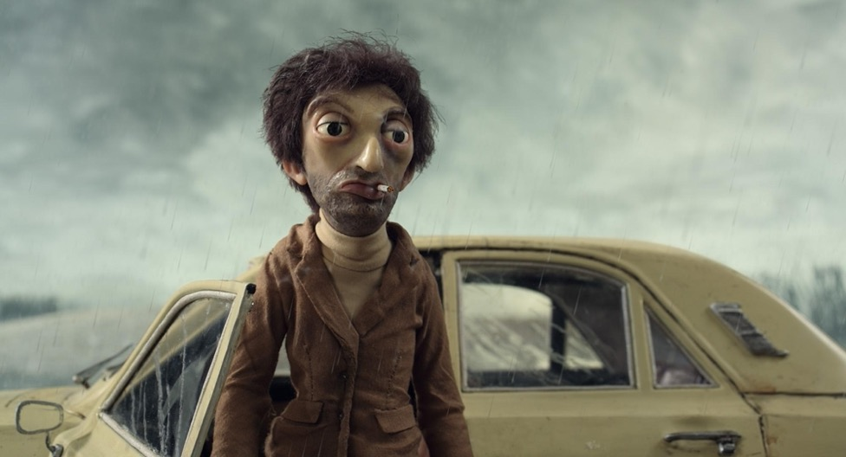

*Alt text: Animação de argila. Ao centro está um homem de cabelo castanho, barba rala e olhos escuros muito esbugalhados. Tem o olhar fixo ligeiramente orientado à direita. Veste camisola de gola alta bege e um casaco castanho abotoados com bolsos. Tem um cigarro preso na boca. Atrás dele, com a porta do condutor aberta está um carro velho, com sinais de ferrugem e de cor creme. Ao fundo, o céu está cinzento e cai chuva.*

**Dog-Apartment**, de Priit Tender

2022 | Animação | Estónia | 14 min.

O infortúnio deportou o bailarino Sergei para um kolkhoz suburbano. Aqui, ele trava as suas batalhas mundanas contra a rotina, os animais domésticos e o álcool.

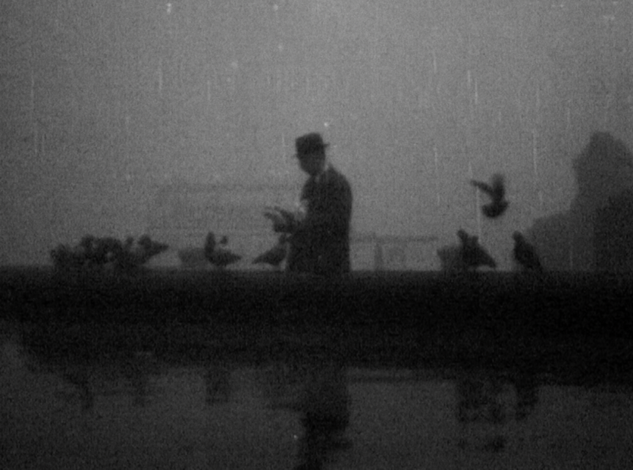

*Alt text: Imagem a preto e branco muito desfocada e pouco nítida. Ao centro está uma pessoa com chapéu de abas perfilada para a esquerda. Ao fundo, sobre um muro estão vários pássaros.*

**The Veiled City**, de Natalie Cubides-Brady

2022 | Documentário | Reino Unido | 13 min.

Em 1952, Londres foi engolida pelo Grande Smog. Como resultado da industrialização, um nevoeiro de chumbo caiu sobre toda a cidade. As imagens de arquivo deste período tornam-se cartas de um futuro desolador.

**SESSÃO CURTA + LONGA – 2 MAR 18:00 – M/12**

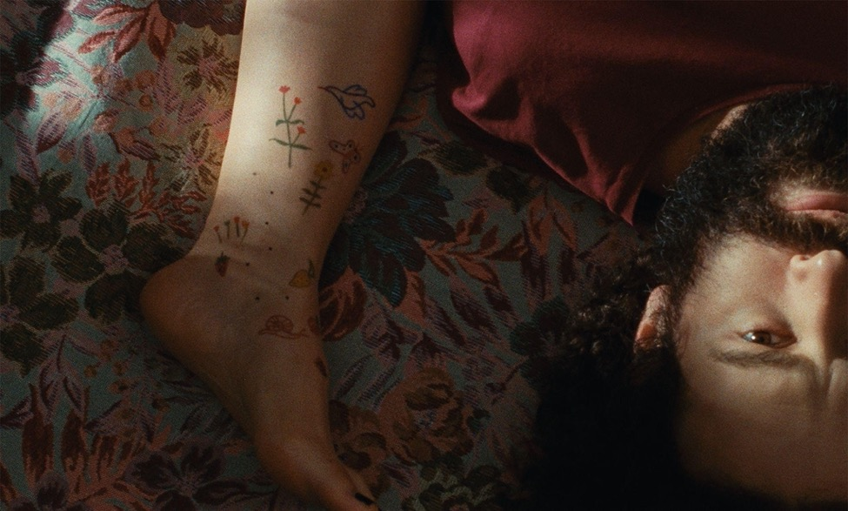

*Alt text: Sobre um tecido floral em tons de rosa, azul e verde pálidos, estão deitados, em grande plano, um pé e canela, à esquerda e metade do rosto de um homem, de cabeça para baixo, à direita. O pé e a canela têm desenhos coloridos. Podemos ver um pássaro, um morango, flores várias e um caracol. O homem é moreno. Tem olhos e cabelo castanho encaracolado. A barba é farta. Veste uma camisola bordeaux.*

**Natureza Humana**, de Mónica Lima

2023 | Ficção | Portugal, Alemanha | 25 min.

Num apartamento de uma cidade em confinamento, um dia expande-se entre o início da primavera e o fim do verão. Um casal vive um desencontro. Enquanto Alba procura no interior da casa um sentimento de otimismo, Xavier evade-se no jardim, onde se dedica a uma horta. Aí faz amizade com uma criança, que acorda nele o alento, mas também os maiores fantasmas.

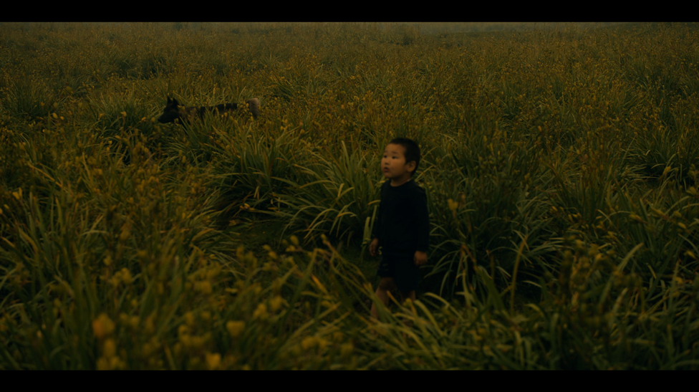

*Alt text: Entre uma vegetação abundante em tons de verde e amarelo está uma criança pequena. A imagem é baça e de cores pouco vivas. A criança está perfilada para a esquerda e olha ligeiramente para cima, com o olhar fixo. Tem o cabelo castanho curto e veste uma camisola preta.*

**Paradise**, de Alexander Abaturov

2022 | Documentário | França, Suíça | 89 min.

No verão de 2021, uma onda de calor e uma seca excepcional provocaram incêndios gigantescos que devastaram milhões de hectares de terra no nordeste da Sibéria. Nesta região, no coração da floresta boreal, encontra-se a aldeia de Shologon, que em breve será coberta por uma espessa nuvem de fumo. Espalhadas pelo vento, as cinzas negras trazem uma notícia alarmante: a floresta está a arder e as chamas aproximam-se rapidamente. Depois de o governo os ter deixado entregues a si próprios, os habitantes têm de se unir para combater o Dragão.

**SESSÃO DE TERROR – 2 MAR 21:00 – M/18**

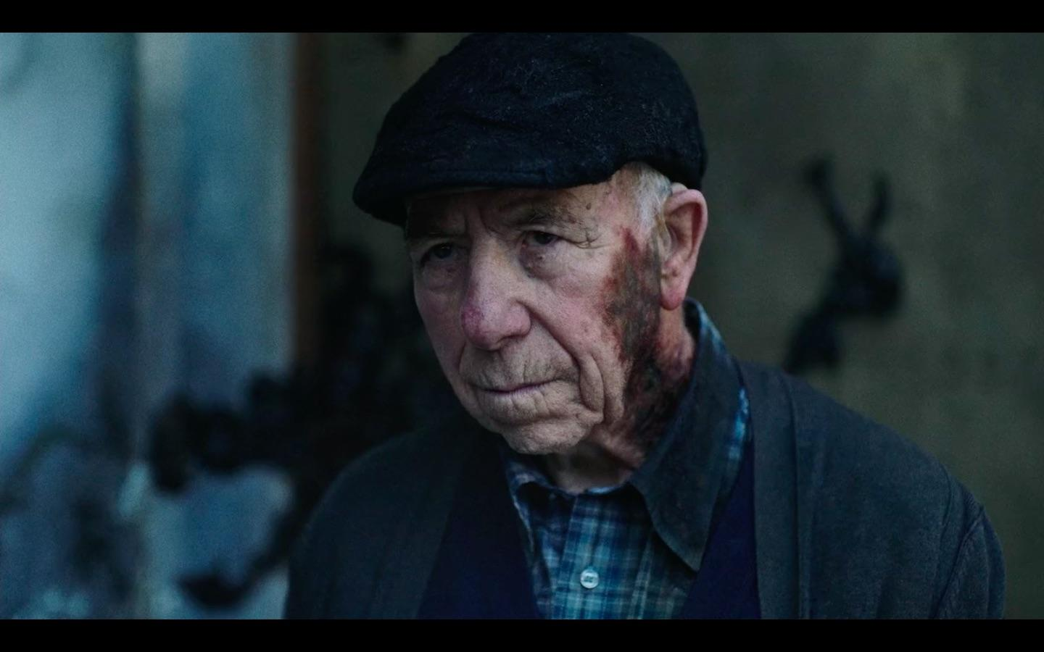

*Alt text: Homem com rugas profundas à volta dos olhos escuros e da boca cerrada. Usa uma boina preta e veste uma camisa aos quadrados sob um casaco cinzento. Uma mancha castanha sobe desde o pescoço até à altura dos olhos, apanhando toda a face esquerda. A gola da camisa do mesmo lado tem uma cor enegrecida.*

**Gangrena**, de Gil-Toresano Fernández

2022 | Ficção | Espanha | 10 min.

Numa vila atormentada por uma doença gangrenosa, dois irmãos tentam sobreviver à infecção que se espalha pelas casas e alimentos. Quando um deles descobre que pode estar contagiado, fica determinado a erradicar todas as erupções negras da sua vida.

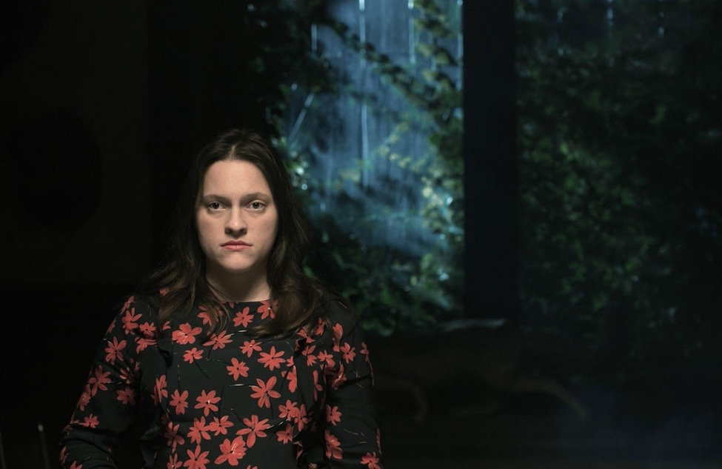

*Alt text: Em primeiro plano, do lado esquerdo da imagem, uma rapariga de frente. Os olhos escuros estão fixos no infinito, tem um nariz grande, a boca de lábios finos fechada. O cabelo liso e comprido está penteado com risco ao meio. Ao fundo, numa janela, a vegetação é iluminada por uma luz branca.*

**Megalomaniac**,de Karim Quelhaj

2022 | Ficção | Bélgica, Noruega | 118 min.

Martha e Félix são filhos do Carniceiro de Mons, um famoso serial killer belga da década de 1990. Enquanto Martha vive uma vida instável e cheia de inseguranças, o seu irmão, esmagado pelo legado familiar, assume as mortes do pai. Assediada e violentamente agredida no trabalho, Martha cai na loucura e atravessa o espelho para entrar no estranho e aterrador mundo habitado pelo irmão.

**SESSÃO DE CURTAS INFANTIL - 3 MAR 11:30 – M/7**

**(Sessão Descontraída)**

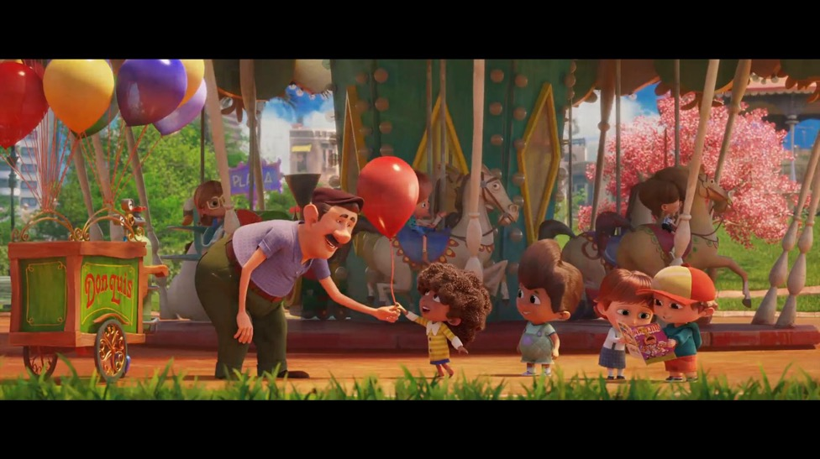

*Alt text: Imagem de desenho 3D com traço bem definido e cores vibrantes. Do lado esquerdo, um carrinho com rodas tem presos balões coloridos. De costas para o carrinho, perfilado para a direita, um homem de boné e bigode sorri, enquanto se baixa para entregar um balão vermelho a uma menina com uma farta cabeleira encaracolada. A menina também sorri, enquanto estende o braço para segurar o balão. Ao lado dela um menino com uma grande poupa observa-os. Do lado direito, duas crianças olham para o mesmo livro aberto, que seguram entre as mãos. Ao fundo, um carrossel de cavalos brancos, ladeado por vegetação.*

**O Carrossel**, de Augusto Schillaci

2022 | Animação | Argentina, EUA, Canadá | 9 min.

Uma história emocionante sobre os operadores de carrosséis argentinos que dedicaram as suas vidas a proporcionar diversão e alegria às crianças. É uma história de perseverança e de sentido de comunidade acima do individualismo.

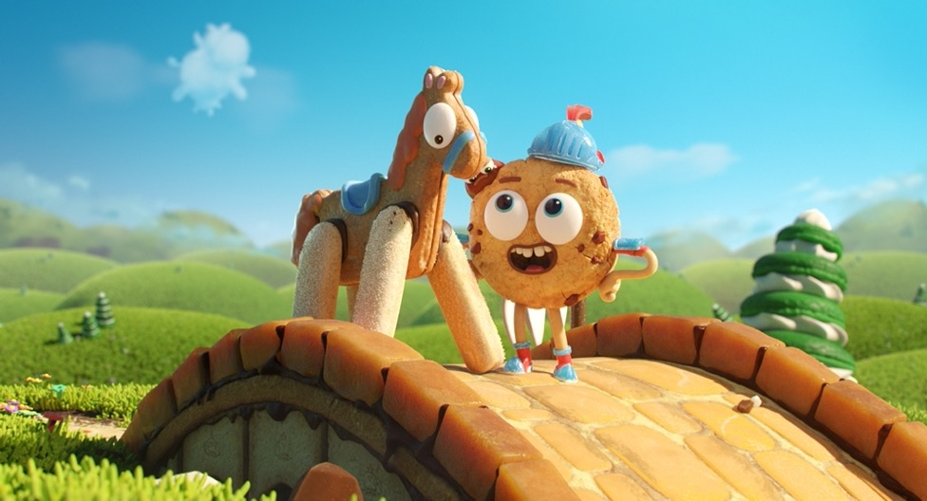

*Alt text: Imagem de desenho 3D em que as formas e texturas são inspiradas em bolachas e doces. Numa ponte em arco, uma bolacha com pernas e braços sorri. Tem um capacete, botas e cotoveleiras azuis e laranja. Os seus grandes olhos olham um cavalo, à sua esquerda. O cavalo tem uma sela e um açaime azuis e a crina e o rabo laranjas. Ao fundo, uma paisagem composta por diversos montes cobertos de relva verde.*

**A Cookie´s Adventure**, de Jérémie Amicone, Alexis Bleusez, Iléana Borzan, Myriam Lecomte, Zoé Rivera, Margot Lemasçon, Camille Triponney RomainTersigni and Alexis Bleusez

2022 | Animação | França | 7 min.

Dimitri, um cavaleiro de bolachas, e o seu fiel amigo Pépite dirigem-se para o castelo do Rei das Bolachas. Ele dá-lhes uma missão muito importante: trazer de volta o coração da princesa e conquistar a sua mão. As suas aventuras por terras estranhas e açucaradas adivinham-se perigosas e deliciosas.

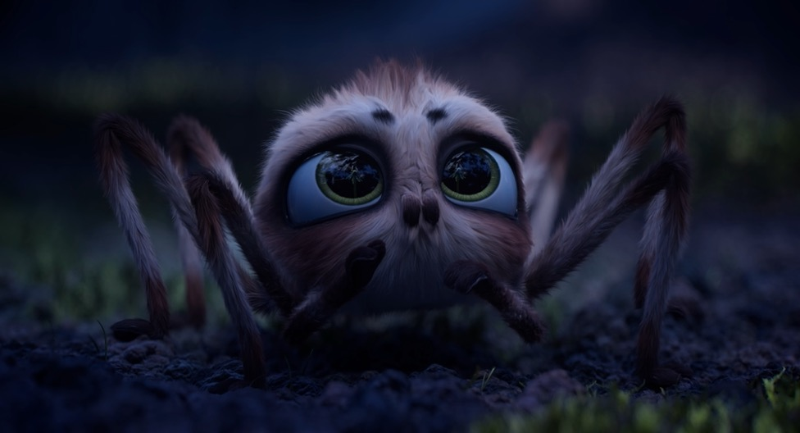

*Alt text: Imagem de desenho 3D. Em grande plano, de frente, uma aranha de pêlo castanho e com grandes olhos verdes olha para cima. Por cima dos olhos, dois traços pretos lembram sobrancelhas e entre os olhos dois traços verticais lembram um nariz. As duas patas da frente estão dobradas sobre a face como se num gesto de admiração.*

**Swing to the Moon**, de Marie Bordessoule, Adriana Bouissie, Nadine de Boer, Elisa Drique, Chloé Lauzu, Vincent Levrero, Solenne Moreau

2022 | Animação | França | 7 min.

A pequena aranha Temi vive na floresta e sonha agarrar a lua. Para isso, ela fará qualquer coisa.

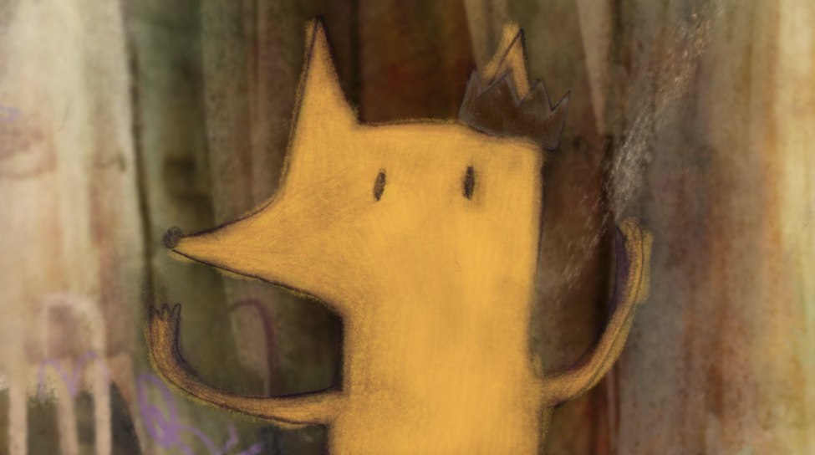

*Alt text: Imagem 2D de desenho feito à mão, pouco definido e sem detalhes, em que as cores saem fora do traço. No centro, em grande plano, parte superior de uma raposa, de perfil, de cor alaranjada. Tem os braços abertos e, presa numa das orelhas, exibe uma coroa castanha.*

**A Rainha das Raposas**, de Marina Rosset

2022 | Animação | Suíça | 9 min.

Na esperança de ver sua rainha sorrir novamente, um grupo de raposas vasculha o lixo da cidade em busca de todas as cartas de amor que nunca foram enviadas.

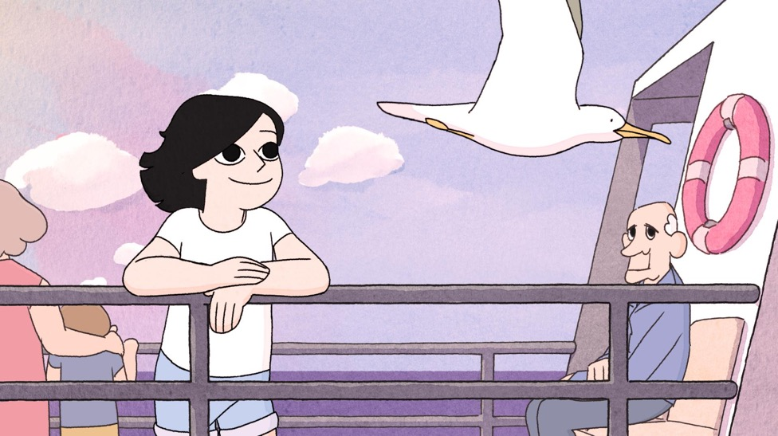

*Alt text: Imagem de desenho 2D com linhas bem definidas e cores em tons de roxo e rosa pálidos. Em primeiro plano, de frente, uma menina apoiada sobre a guarda lateral de um barco. A menina tem cabelo escuro pelos ombros e grandes olhos negros. Observa uma gaivota que voa junto ao barco enquanto sorri. Atrás, virada de costas, uma mulher coloca o braço nos ombros de uma criança. À direita, um homem careca, com um tufo de cabelo branco por cima da orelha, observa também a gaivota.*

**Moules-Frites**, de Nicolas Hu

2021 | Animação | França | 26 min.

A mãe de Noée, uma menina de nove anos, mudou-se para uma ilha na Bretanha onde tudo é novo para ela, desde a ilha às crianças, que sabem todas velejar. Para as acompanhar, o objectivo de Noée é inscrever-se no clube naútico. Mas nem tudo correrá facilmente.

**SESSÃO CURTA + LONGA - 3 MAR 15:00 – M/16**

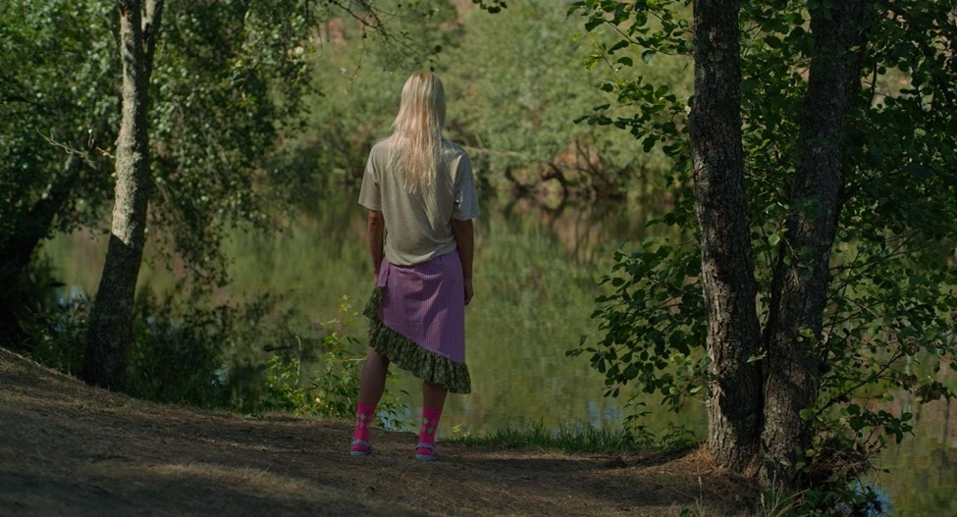

*Alt text: A meio da imagem, uma pessoa rodeada pela vegetação de uma mata. Está de costas, tem o cabelo muito louro, até meio da costas. Os braços pendem sob o corpo. Veste uma t-shirt creme, uma saia roxa, assimétrica, com um folho verde em baixo. Nos pés, umas sandálias azuis claras e meias cor de rosa com bolas verdes que vão até meio da canela.*

**Uma Rapariga Imaterial**, de André Godinho

2022 | Ficção | Portugal | 42 min.

Perdido numa floresta, Tiago encontra uma rapariga chamada João. Ela vive isolada da sociedade, protegida do mundo exterior. João é uma rapariga imaterial, ela é o que quer ser, independentemente da sua idade, género ou cor de pele. Cada vez que Tiago olha para ela é como se visse uma pessoa diferente, literalmente. Mas quando a relação deles se torna demasiado séria, ele vai ter que confrontar os preconceitos que não sabe que tem, para compreender o mundo que ela criou para si.

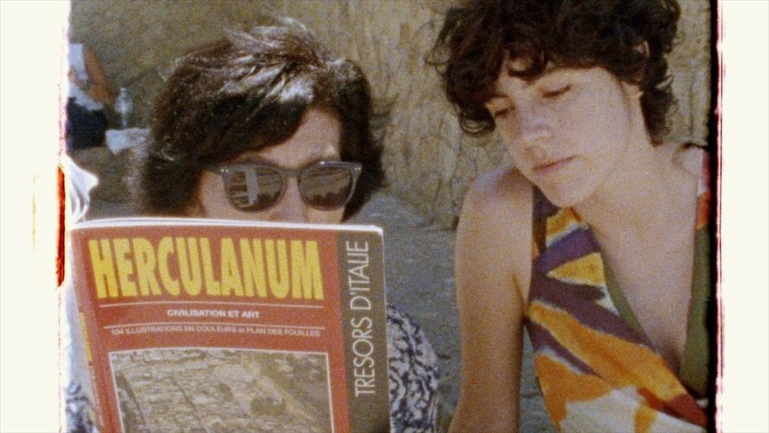

*Alt text: Em grande plano, de frente, duas mulheres olham uma revista. As cores e a qualidade da imagem remetem para as fotografias dos anos 70. A mulher do lado esquerdo, de óculos escuros, segura a revista cuja capa tem como título “Herculanum”, e inscrito numa faixa, na vertical, o texto “Tresors d’Italie”. A mulher do lado direito é jovem, tem o cabelo desalinhado e usa uma camisola de alças com estampado colorido.*

**A Los Libros y a Las Mujeres Canto**, de María Elorza

2022 | Documentário | Espanha | 72 min.

Uma mulher quase se chamava Avioneta. Outra tinha uma biblioteca no banco de trás do seu carro. Outra partiu um dedo quando lhe caiu uma estante em cima e outra lia para as operárias da indústria do tabaco. Contra o fogo, a água, a traça, o pó, a ignorância e o fanatismo, um exército anónimo de mulheres cuida dos livros. É uma resistência íntima, sem exuberâncias, sem revolução, sem armas.

**SESSÃO DE ENCERRAMENTO – 3 MAR 18:00 – M/14**

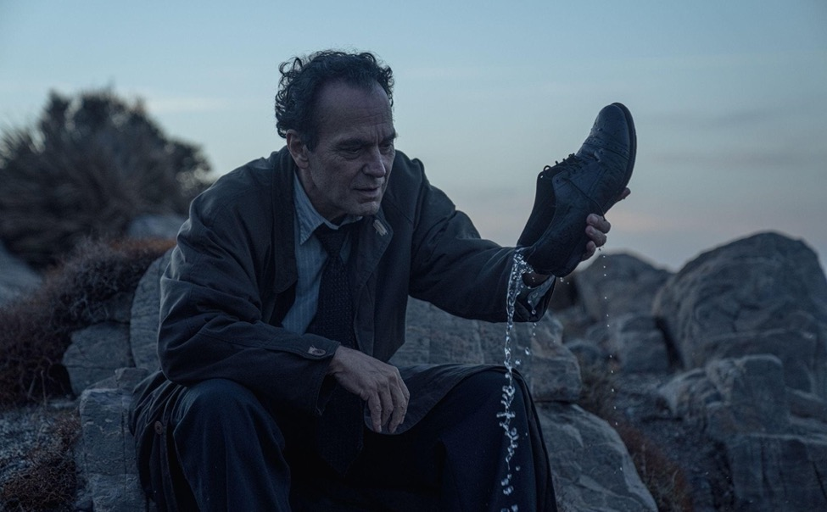

*Alt text: De frente, um homem sentado sobre uma rocha observa a água que escorre de um sapato que segura na mão. No rosto com algumas rugas, sobressai um nariz aquilino, sobrancelhas fartas e grandes entradas no cabelo. Veste uma camisa com riscas verticais com uma gravata escura e uma gabardine por cima. Ao fundo, diversas rochas agrupadas.*

**Cerrar Los Ojos**, de Victor Erice

2023 | Ficção | Espanha, Argentina | 169 min.

Um famoso ator espanhol, Julio Arenas, desaparece durante a rodagem de um filme. Embora o seu corpo nunca seja encontrado, a polícia conclui que ele foi vítima de um acidente à beira-mar. Muitos anos mais tarde, o mistério em torno do desaparecimento volta a ser objeto de um programa de televisão que descreve a sua vida e a sua morte, e mostra imagens exclusivas das últimas cenas que filmou, captadas pelo seu grande amigo, o realizador Miguel Garay.